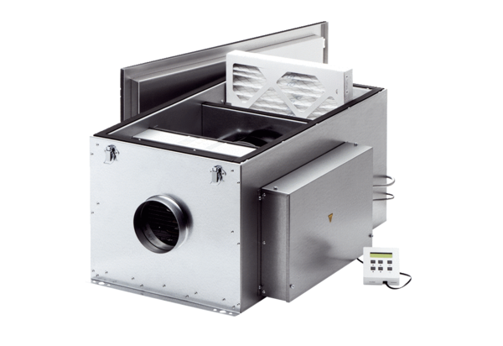Kompaktowy wentylator skrzynkowy ECR 20 ECOpakowanie jednostkowe: 1 sztukaAsortyment: E
Numer artykułu: 0080.0576Producent: MAICO

